
ООО«Компания Баракат»
420132, РТ, г.Казань, ул. Адоратского д. 39б
ИНН/КПП1657116236/165701001
р/с 40702810400030001657 в ОАО «Банк Казанский»
к/с 30101810300000000806, БИК 049205806
тел/факс (843) 203-04-11

ОПТОВЫЙ ПРАЙС – ЛИСТ НА КОНВЕКТОРЫ «ТЕПЛОСТИЛЬ»
(действителен с 15.08.2011 года)
Обозначение конвектора |  | Ед.  изм. | Тепловой поток, кВт |  | Размер оребренной части, мм | Цена с НДС, руб.
КНС-20-0,393 | к/п | шт. | 0,393 |  | 250х270х66 | 678
КНС-20-0,466 | к/п | шт. | 0,466 |  | 300х270х66 | 711
КНС-20-0,539 | к/п | шт. | 0,539 |  | 350х270х66 | 744
КНС-20-0,612 | к/п | шт. | 0,612 |  | 400х270х66 | 799
КНС-20-0,685 | к/п | шт. | 0,685 |  | 450х270х66 | 886
КНС-20-0,766 | к/п | шт. | 0,766 |  | 500х270х66 | 997
КНС-20-0,842 | к/п | шт. | 0,842 |  | 550х270х66 | 1 009
КНС-20-0,919 | к/п | шт. | 0,919 |  | 600х270х66 | 1 068
КНС-20-0,995 | к/п | шт. | 0,995 |  | 650х270х66 | 1 126
КНС-20-1,072 | к/п | шт. | 1,072 |  | 700х270х66 | 1 181
КНС-20-1,149 | к/п | шт. | 1,149 |  | 750х270х66 | 1 237
КНС-20-1,225 | к/п | шт. | 1,225 |  | 800х270х66 | 1 281
КНС-20-1,302 | к/п | шт. | 1,302 |  | 850х270х66 | 1 347
КНС-20-1,378 | к/п | шт. | 1,378 |  | 900х270х66 | 1 425
КНС-20-1,455 | к/п | шт. | 1,455 |  | 950х270х66 | 1 451
КНС-20-1,532 | к/п | шт. | 1,532 |  | 1 000х270х66 | 1 495
КНС-20-1,608 | к/п | шт. | 1,608 |  | 1 050х270х66 | 1 566
КНС-20-1,689 | к/п | шт. | 1,689 |  | 1 100х270х66 | 1 618
КНС-20-1,762 | к/п | шт. | 1,762 |  | 1 150х270х66 | 1 707
КНС-20-1,838 | к/п | шт. | 1,838 |  | 1 200х270х66 | 1 799
КНС-20-1,911 | к/п | шт. | 1,911 |  | 1 250х270х66 | 1 886
КНС-20-1,984 | к/п | шт. | 1,984 |  | 1 300х270х66 | 1 973
Крепеж |  |  |  |  | Ед.изм. | Цена с НДС, руб.
Кронштейн крепления настенный для КНС «Теплостиль» |  |  |  | к/п | шт. | 23
Кронштейн крепления напольный для КНС «Теплостиль» |  |  |  | к/п | шт. | 95

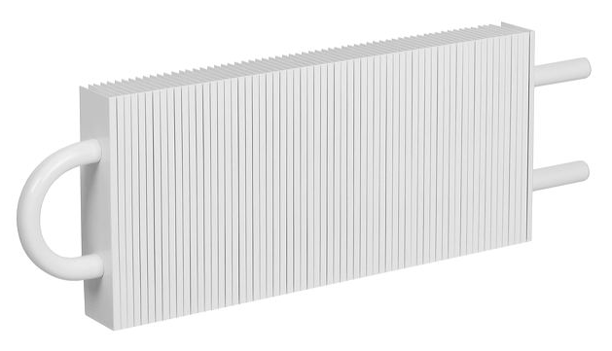 | Пример обозначения конвектора КНС-20-0,685 к/п:  - КНС — конвектор настенный стальной.  - 20 — диаметр трубы для подсоединения в мм.  - 0,393 — номинальный тепловой поток в кВт.  - к/п — концевой или проходной  Конвекторы изготавливаются под сварку или резьбу.  Окрашивание порошковое, методом электростатического напыления.  Цвет белый, глянцевый.  Крепежные кронштейны поставляются отдельно.

